Krok w stronę nowoczesności, czyli osprzęt elektryczny w nowoczesnych wnętrzach
Geometryczne kształty, kontrastowe kolory i aranżacyjna oszczędność to trzy wyznaczniki, które można uznać za podstawę nowocześnie urządzonego wnętrza. Styl nowoczesny, za sprawą odpowiednio dobranych mebli, dodatków i użytkowych elementów wyposażenia, w umiejętny sposób łączy wysoką estetykę z maksymalną funkcjonalnością. Jaką rolę w realizacji obu tych celów ogrywa modułowy osprzęt elektryczny? Kwestię tę wyjaśnia ekspert firmy Ospel.

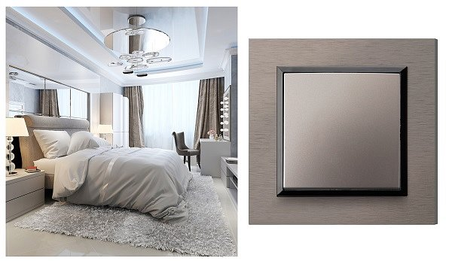
W nowoczesnych wnętrzach królują szkło, metal i drewno. Z surowców tych wykonywane są meble, pojawiają się one także w elementach dekoracyjnych i dodatkach. Mają również odbicie w kolorystyce ścian i podłóg, dlatego w pomieszczeniach zwykle dominują biele i szarości, czasem przełamane czernią lub jednym, intensywniejszym odcieniem. „Dobierając osprzęt elektryczny do nowoczesnego wnętrza należy wziąć pod uwagę, że tego typu aranżacje cechuje kompozycyjna spójność. Chodzi tutaj zarówno o kolorystykę, jak i formę poszczególnych elementów. Dobrym pomysłem jest wybór modeli prostych lub też przełamanych delikatnymi krzywiznami, czyli takich, jak z osprzęt z serii KARO, AS czy IMPRESJA marki Ospel. Kolekcje te nie tylko mają geometryczną formę, ale również wyróżniają się interesującą kolorystyką”, podpowiada Tomasz Niedziela, ekspert firmy Ospel. „Osobom, którym nowoczesność kojarzy się przede wszystkim z metalem i błyszczącymi powierzchniami, do gustu powinien przypaść osprzęt z linii Sonatai Impresja. W kolekcji SONATA znajdziemy osprzęt wykonany w stali inox oraz ramki aluminiowe, w IMPRESJI natomiast pojawiły się ramki w kolorze szczotkowanego aluminium, szczotkowanej satyny i szczotkowanego antracytu”, wyjaśnia specjalista. Chociaż dekoratorzy wnętrz są zgodni, że w nowoczesnych aranżacjach nie może zabraknąć metalicznych akcentów to warto pamiętać, że w omawianą stylistykę znakomicie wpisuje się także szkło i intensywne dodatki kolorystyczne. Osprzęt elektryczny jest z pewnością tym elementem wyposażenia, który pomoże wprowadzić do pomieszczenia mocniejsze akcenty. „Rozwiązaniem, które stanowi absolutny przebój, jeśli chodzi o dodatki, są wykonane ze szkła ramki w seriach SONATA czy IMPRESJA. Zamontowanie gniazd i łączników w szklanej ramce wielokrotnej o barwie limonki, śliwki czy mocnej czerni to aranżacyjny pomysł, który na pewno sprawdzi się w nowoczesnym wnętrzu”, dodaje ekspert marki Ospel.
Królestwo funkcjonalności
Nowoczesne wnętrza to nie tylko odpowiednio dobrane kolory i współgrające ze sobą meble oraz dodatki. Tego typu aranżacje zakładają również wydzielenie w obrębie pomieszczenia stref, przeznaczonych pod konkretne funkcje użytkowe. Salon zwykle podzielony jest na część rekreacyjną i telewizyjną, kuchnia – na jadalną i przeznaczoną do gotowania, a w pokoju dziecięcym wyodrębnić można kącik do zabawy, miejsce do nauki i spania. Taka koncepcja przestrzeni wymaga odpowiednio rozplanowanej instalacji elektrycznej i zapewnienie w pomieszczeniach optymalnej liczby gniazd wtykowych. „Podczas urządzania wnętrza w nowoczesnym stylu istotne jest zapewnienie mieszkańcom łatwego dostępu do wszystkich niezbędnych elementów osprzętu elektrycznego. W pomieszczeniu musi być nie tylko wystarczająca liczba gniazd, ale muszą też one być dobrze rozplanowane. W innym przypadku podłączenie wszystkich niezbędnych sprzętów czy też ustawienie dodatkowych źródeł światła będzie niemożliwe”, wyjaśnia specjalista firmy Ospel. Sprawdzonym sposobem na osiągnięcie oczekiwanego efektu jest wybór osprzętu w wariancie modułowym. Możliwość zamontowania różnych elementów w jednej ramce wielokrotnej nie tylko przekłada się na brak aranżacyjnego chaosu, ale również na zwiększenie funkcjonalności przestrzeni. „Modułowe serie osprzętu elektrycznego, np. AS, KARO czy SONATA marki Ospel, pozwalają w prosty i wygodny sposób dopasować instalację do potrzeb domowników i wymogów konkretnego wnętrza. Dla przykładu nad kuchennym blatem warto zamontować kilka gniazd wtykowych, aby łatwo podłączyć wszelkie niezbędne urządzenia AGD. W salonie z kolei dobrze jest w jednym miejscu zainstalować gniazda antenowe, głośnikowe i komputerowe, tworząc w ten sposób w domowe centrum rozrywki”, dodaje Tomasz Niedziela z firmy Ospel.
www.ospel.pl

